Evidencia

Id del Caso: CP-038
Título del caso: ESC-005-Reserva de Hotel como Invitado-Validar rechazo de reserva al ingresar un correo electrónico con formato incorrecto
Tester: Mauricio Massaro
Fecha: 26/08/2026
Navegador: Chrome
Precondición
Acceso al sitio web: https://phptravels.net/stays
Pasos:
1-En el formulario de datos del invitado, completar Nombre y Apellido válido
2-En el campo de correo electrónico, ingresar un texto con formato incorrecto (ejemplo: usuario.com sin @)
3-Completar el teléfono y método de pago
4-Hacer clic en el botón para confirmar la reserva / pagar

Resultado esperado: El sistema no procesa la reserva, resalta el campo del correo electrónico e informa al usuario que la dirección de email ingresada no es válida

Ejecución

1-En el formulario de datos del invitado, completar Nombre y Apellido válido
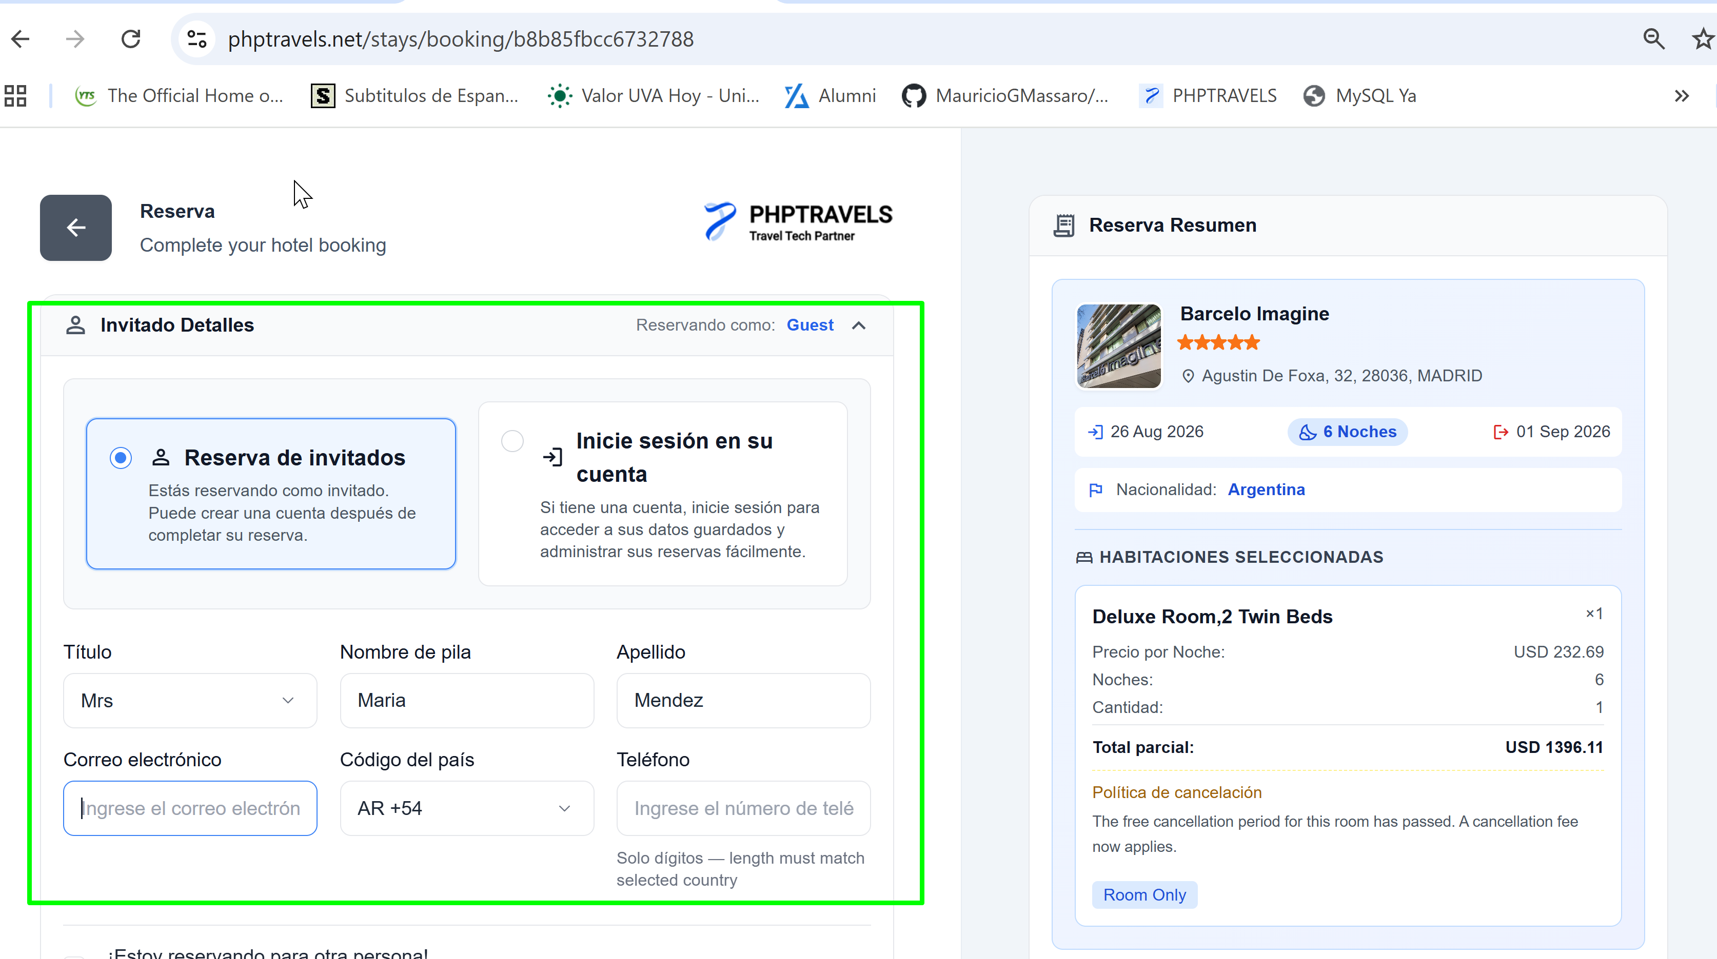
2-En el campo de correo electrónico, ingresar un texto con formato incorrecto (ejemplo: usuario.com sin @)
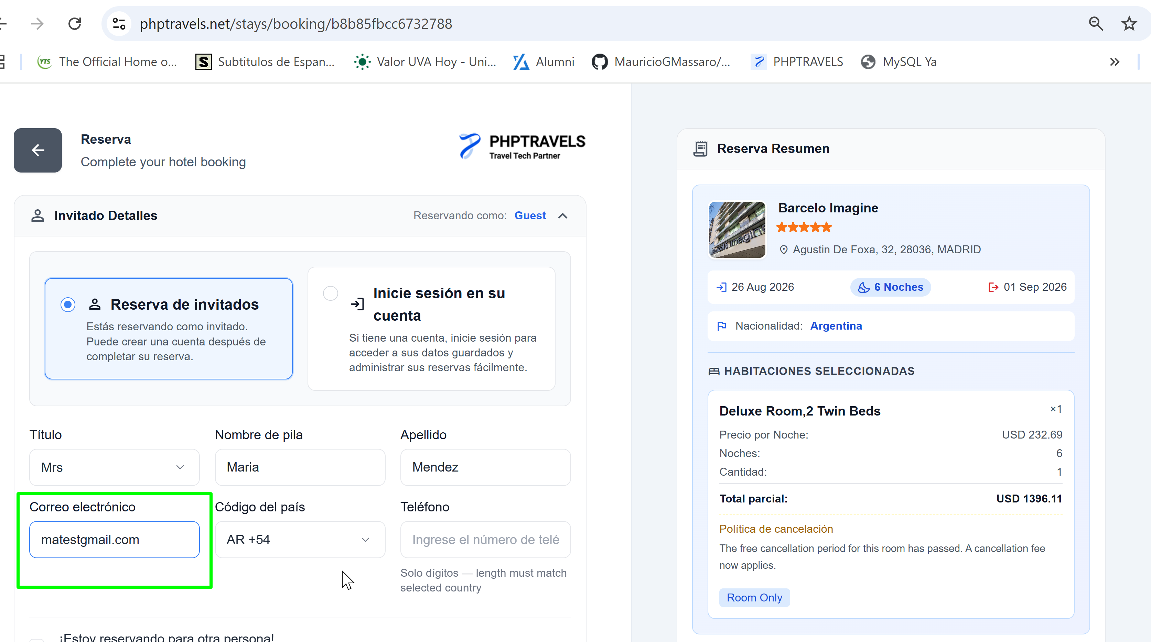

3-Completar el teléfono y método de pago
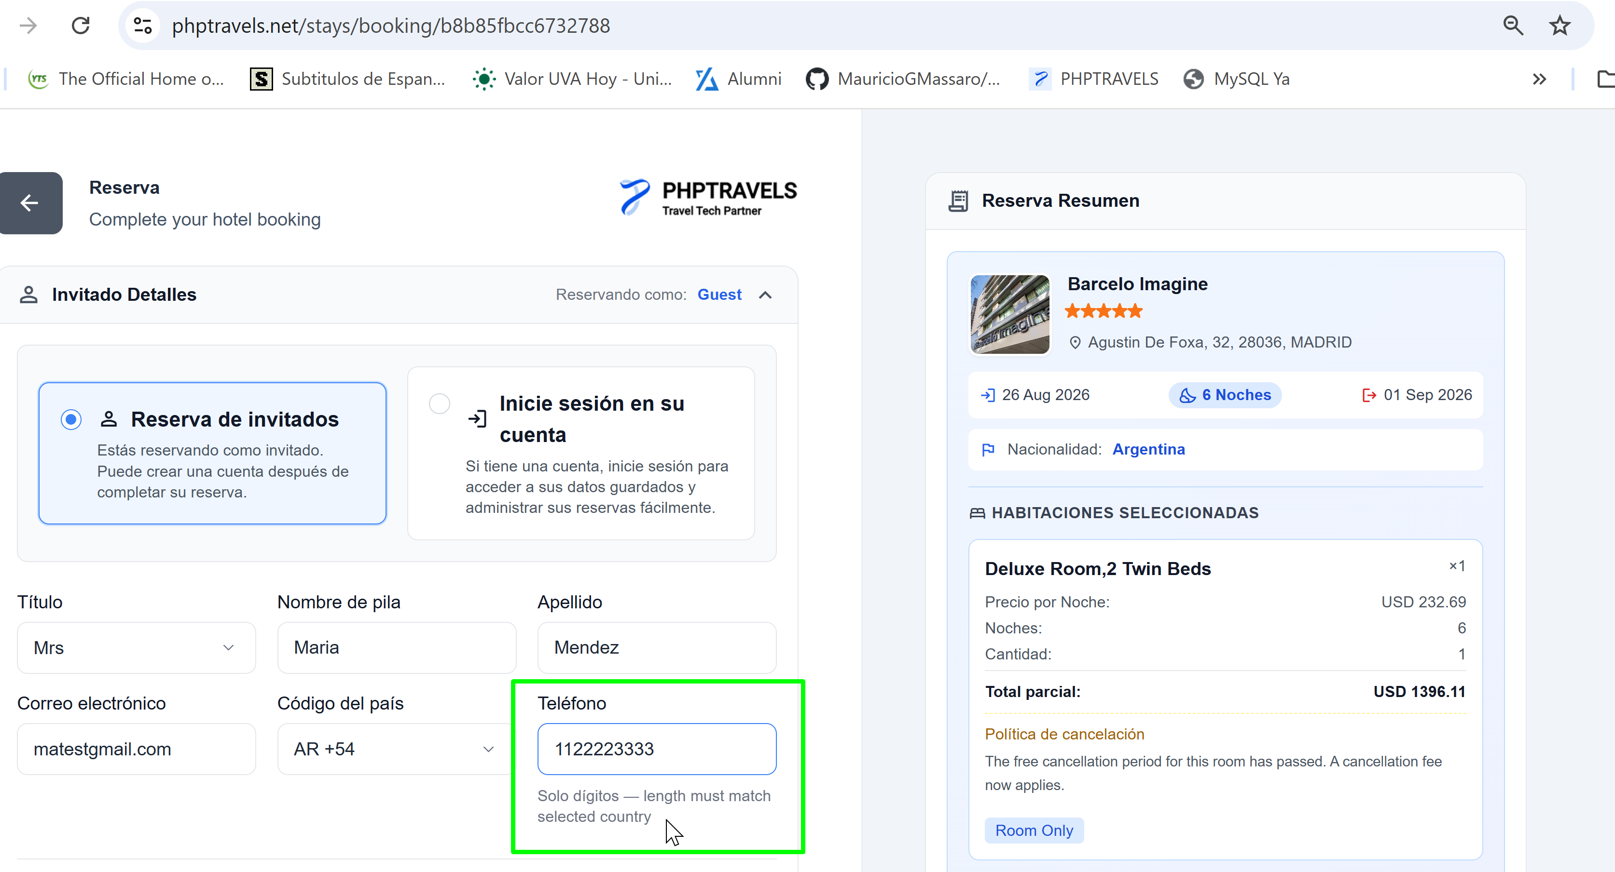

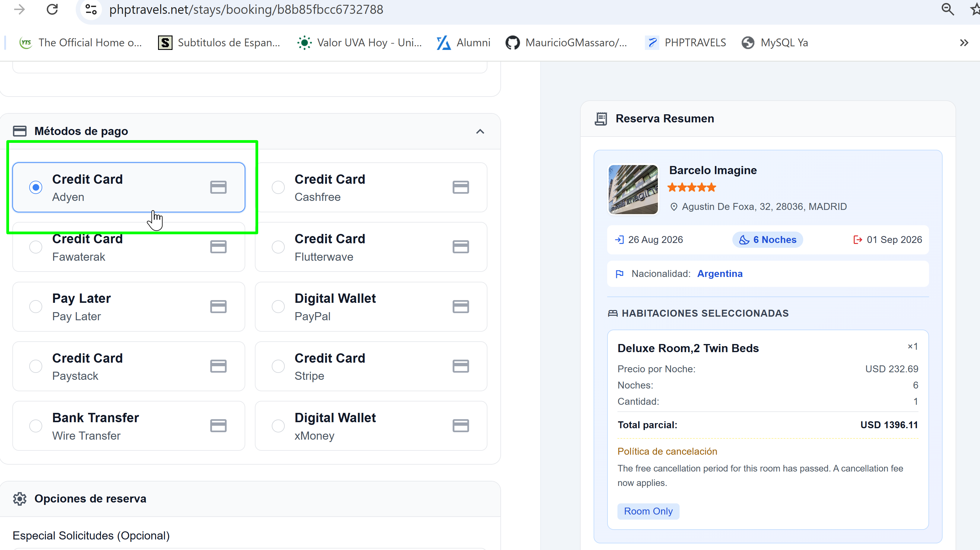

4-Hacer clic en el botón para confirmar la reserva / pagar
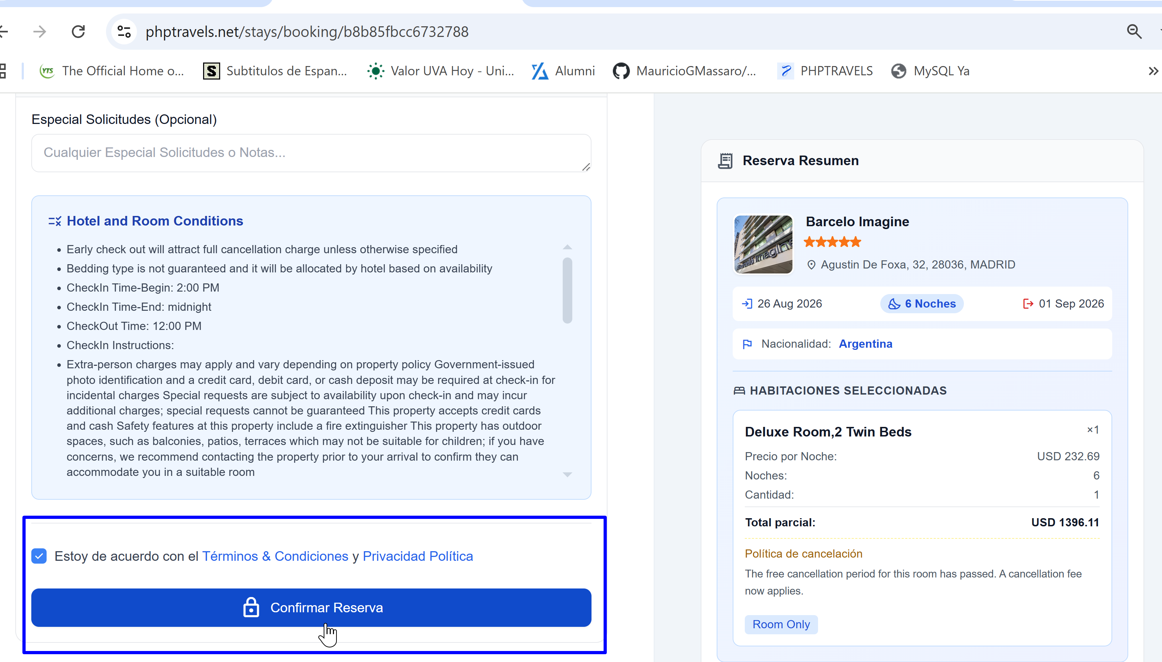

Resultado esperado: El sistema no procesa la reserva, resalta el campo del correo electrónico e informa al usuario que la dirección de email ingresada no es válida
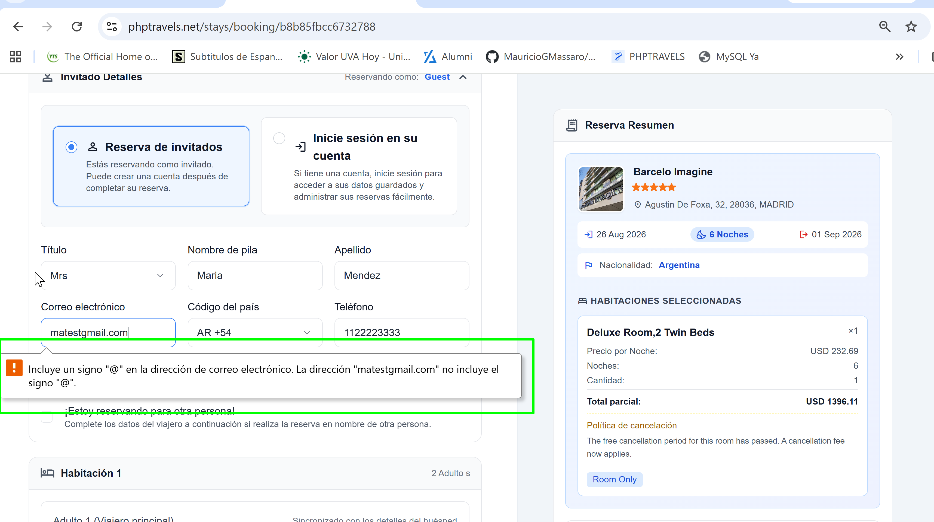

Resultado: Exitoso

